Desenvolver comanda eletrônica para uma choperia

Ana Helouise ([00020243@fepi.edu.br](mailto:00020243@fepi.edu.br)) – Analistas de Requisitos

Júlia Karoline ([00019675@fepi.edu.br](mailto:00019675@fepi.edu.br)) – Analistas de Requisitos

João Caetano (00020945@fepi.edu.br) - Analistas de Documentação e Modelagem

Lívia Faria ([00020451@fepi.edu.br](mailto:00020451@fepi.edu.br)) – Analistas de Prototipação

Gabriel Domingos (00020668@fepi.edu.br) – Analistas de Prototipação

Wesley Bernardes ([00020321@fepi.edu.br](mailto:00020321@fepi.edu.br)) - Analista Comercial/Negócios

[6 de setembro de 2022]

Sumário

1 – Introdução 2

2 – Requisitos 3

3 – Modelagens 4

4 – Prototipação 4

5 – Valores, serviços e prazos 5

# 1 – Introdução

Sistema de comandas eletrônicas, para que o garçom colete o pedido e envie ao barman de forma rápida e prática.

Atualmente, o garçom, após anotar o pedido na comanda de papel, ele repassa ao barman essa comanda, com o que é necessário ser feito e faz outra comanda para ser entregue ao caixa. Após isso, o barman entrega o pedido pronto para o garçom.

# – Requisitos

|  |
| --- |
| **Requisitos Funcionais** |
| RF001 – O usuário (garçom) deve conseguir cadastrar o pedido com as informações de: mesa, bebida e quantidade.  RF002 – O usuário (administrador) deve conseguir cadastrar novos sabores de bebidas.  RF003 - A aplicação deve gerar uma lista ao barman e ao caixa  RF004 - O usuário (garçom) editar o pedido.  RF005 - O usuário (garçom) excluir o pedido.  RF006 - O usuário (caixa) deve conseguir imprimir uma comanda com o que foi consumido pelo cliente.  RF006 - O usuário (garçom) deve conseguir imprimir uma comanda com o que será preparado pelo barman. |

Quadro 1 – Requisitos Funcionais

|  |
| --- |
| **Requisitos Não Funcionais** |
| RNF001 – A aplicação deve possuir integração com uma impressora térmica (Zebra), para o caixa imprimir a comanda ao cliente.  RNF002 – A aplicação deve possuir uma boa usabilidade e acessibilidade.  RNF003 - A aplicação deve mostrar a mesa que já foi atendida por outro garçom, como inativa.  RNF004 - A aplicação deve ser Web (PWA) |

Quadro 2 – Requisitos não Funcionais

|  |
| --- |
| **Requisitos de Negócio** |
| RN001 – A aplicação não deve deixar que dois garçons listem pedidos de uma única mesa. RN002 – A aplicação deve gerir o status dos pedidos (em preparo, a caminho e pago). |

Quadro 3 – Regras de negócio

# – Modelagens

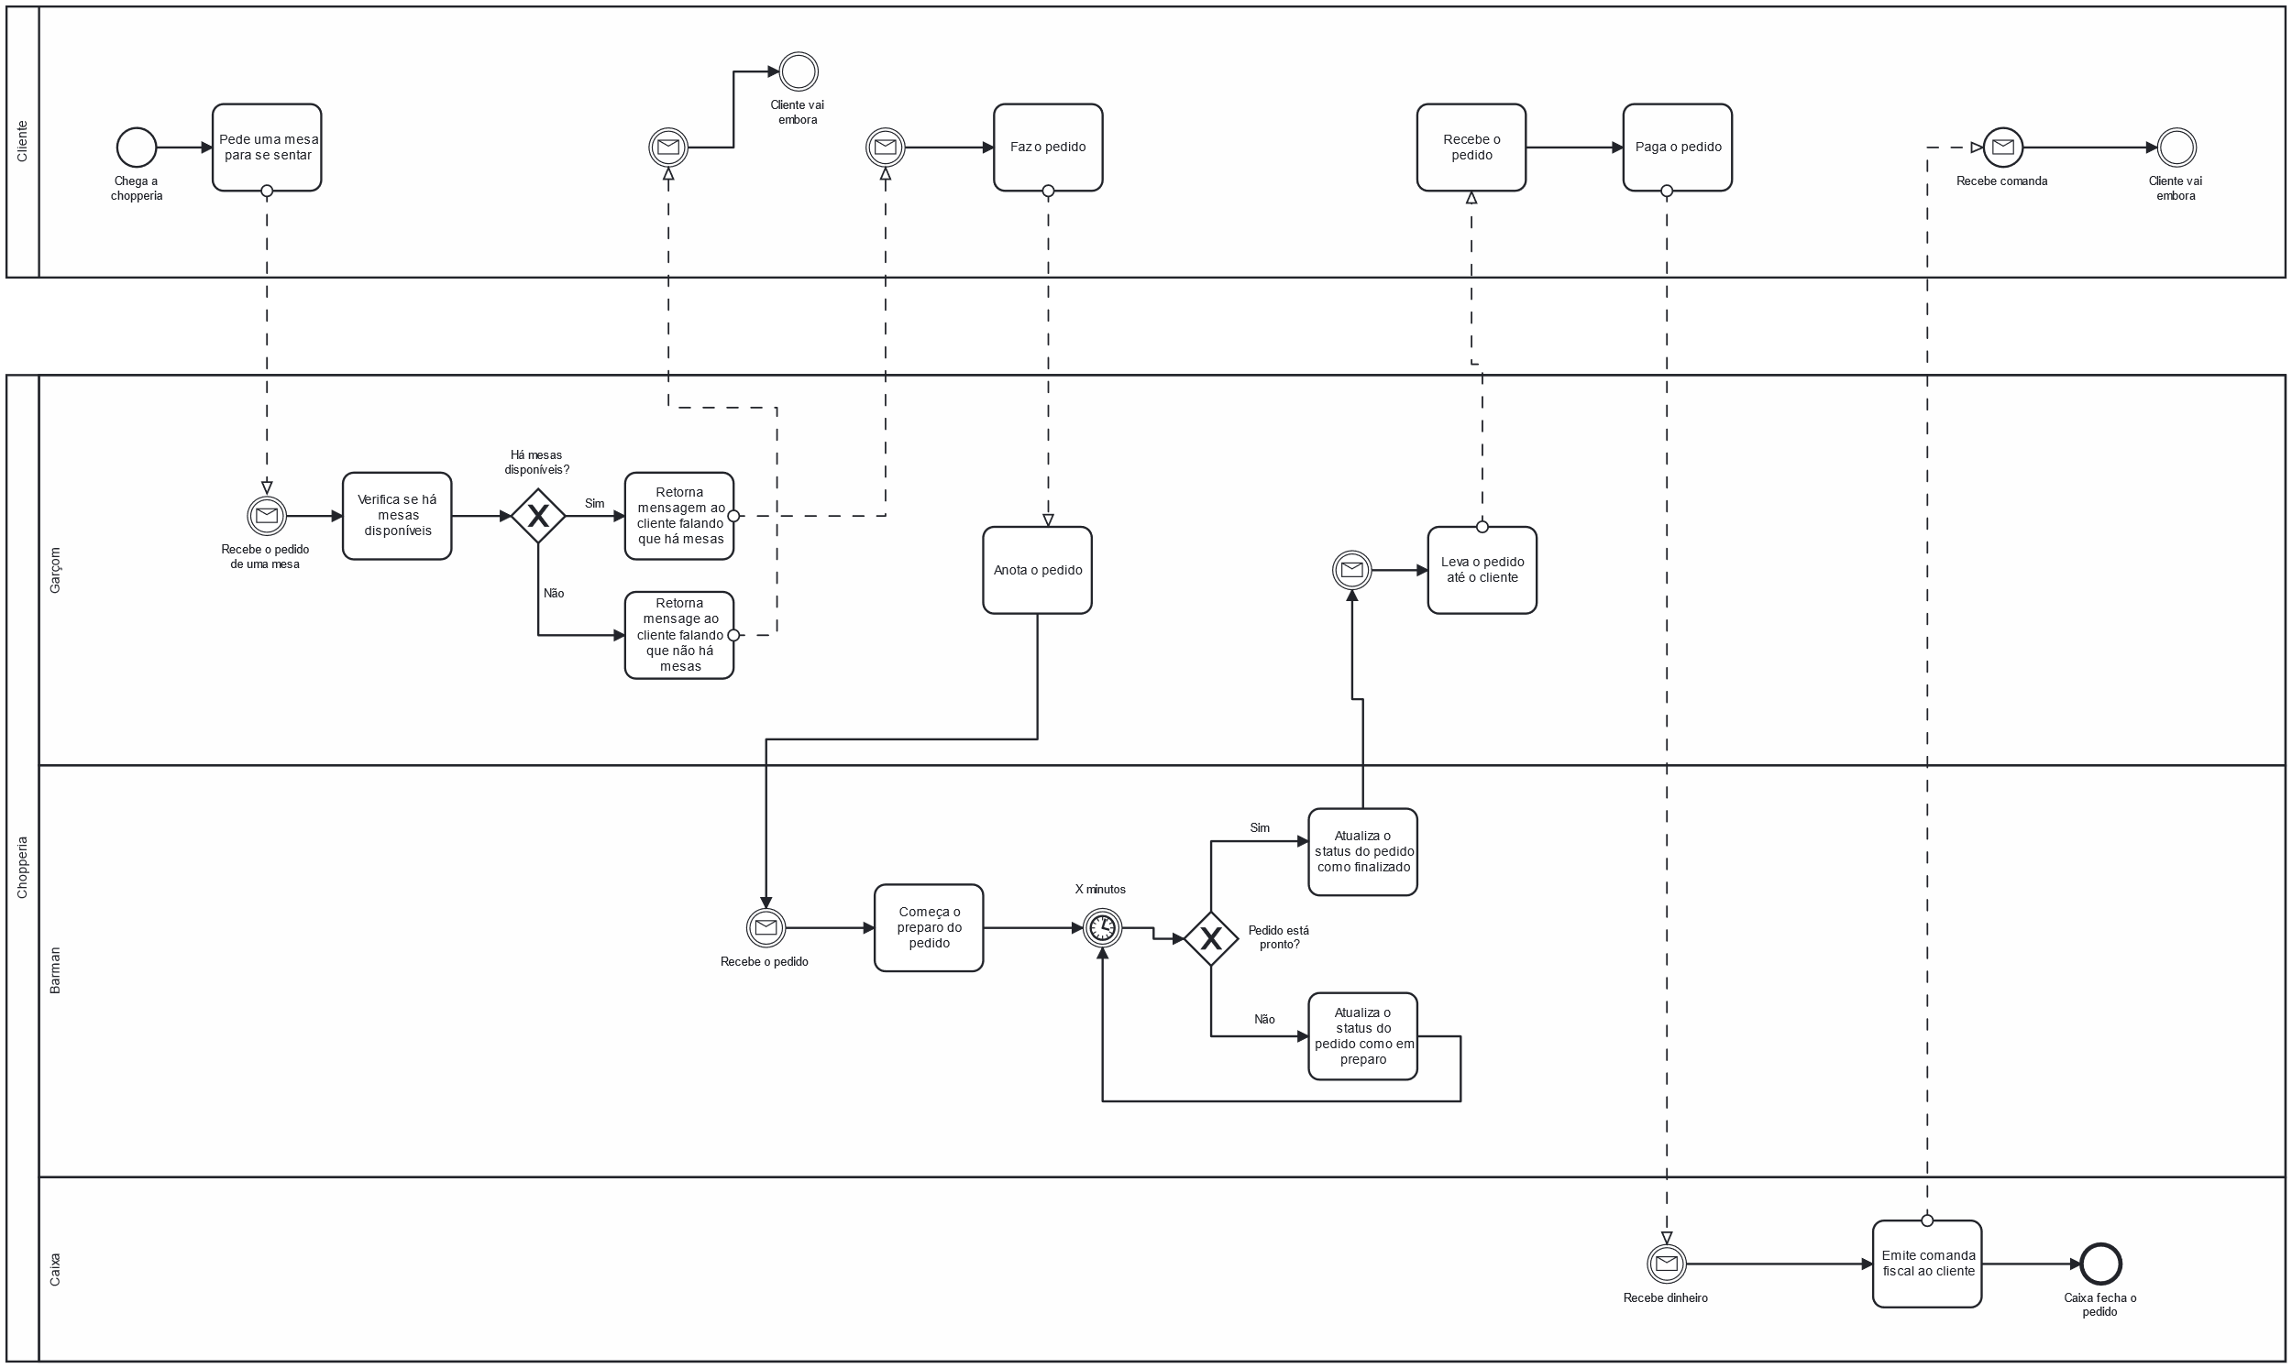Figura 1 – BPMN do fluxo operacional

# – Prototipação

# 

Figura 2 – Telas da aplicação.

Protótipo funcional disponível em: < https://www.figma.com/file/qvLS3mdyXQVSowlqfoRy2T/Untitled?node-id=2%3A1936&t=6rJsbz83XC8zgu5e-0>

# – Valores, serviços e prazos

* O aplicativo precisa ser hospeado em alguma loja dos smartphones ou disponibilizado na forma web, como um PWA, sendo hospeado na [Hostinger](https://www.hostinger.com.br/?ppc_campaign=google_search_brand&bidkw=hostinger&lo=9047786&gclid=CjwKCAiAp7GcBhA0EiwA9U0mtoNSFFSyxPbtSV3lRHWrT6Nt8C3uAR4ofg9AGs1PysdLhGQgTN3XnRoCyz8QAvD_BwE) ou na [Hostgator](https://www.hostgator.com.br/hospedagem-de-sites-seu-sucesso?gclid=CjwKCAiAp7GcBhA0EiwA9U0mtqr8ayC55dpltFBM-0mocLaq3ZT-xiTEj6fq3FpNDBwoGSNyIeZ6MRoCsuIQAvD_BwE).
* Novos funcionalidades como relatórios poderiam ser adicionadas ao projeto durante o período de desenvolvimento.
* O valor total para todo o desenvolvimento e manutenção seria de R$ 25.000,00, esse valor é baseado na quantidade de pessoas para desenvolvimento e a quantidade de horas necessárias para o desenvolvimento, já com o abatimento do lucro.
* O tempo de desenvolvimento do aplicativo seria de 6 meses. Podendo começar em fevereiro de 2023 e terminando em agosto de 2023 (o tempo pode mudar).